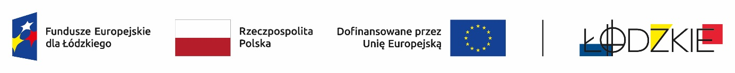
Projekt nr FELD.08.06-IZ.00-0028/23 „Mali odkrywcy” współfinansowany ze środków Europejskiego Funduszu Społecznego Plus w ramach Programu Regionalnego Fundusze Europejskie dla Łódzkiego 2021-2027

Harmonogram szkoleń i kursów realizowanych
przez nauczycieli wychowania przedszkolnego
w ramach projektu „Mali Odkrywcy”
w roku szkolnym 2025/2026

obowiązuje od dnia 01.09.2025r.

Oddziały przedszkolne przy Szkole Podstawowej
im. Janusza Korczaka w Popowie

l.p. | Imię i nazwisko nauczyciela uczestniczącego w kursie/szkoleniu | Kursy kwalifikacyjne/szkolenia | Termin realizacji
1 | Michalina Nowińska  Urszula Bachan | Szkolenie „Terapia metodą Warnkego” | luty-czerwiec 2025
2 | Katarzyna Podkońska  Ewelina Gorący | Studia podyplomowe „Muzyka-rytmika elementy muzykoterapii w edukacji przedszkolnej i wczesnoszkolnej” | październik 2024
3 | Urszula Bachan | Kurs „Diagnoza i terapia miofunkcjonalna” | listopad 2025
4 | Michalina Nowińska  Urszula Bachan | Kurs „Terapia miofunkcjonalna” | grudzień 2024  maj 2025
5 | Wszyscy nauczyciele | Szkolenie „Wstęp do rozpoznawania dysfunkcji procesów SI jako przyczyny trudności rozwojowych” | listopad 2025
6 | Katarzyna Święta | Kurs „Wczesna Edukacja Montessori 2,5-6 lat” | październik-listopad 2024
7 | Bożena Walisiewicz | Szkolenie „Trening funkcji poznawczych” | październik-grudzień 2024
8 | Bożena Walisiewicz | Szkolenie „Trener metod relaksacyjnych dla dzieci” | listopad-grudzień 2024

Szkolenia/kursy zaplanowane w ramach projektu odbędą się w siedzibie realizatora lub on-line.

